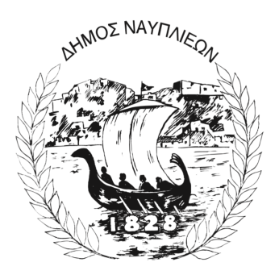
ΔΗΜΟΣ ΝΑΥΠΛΙΕΩΝ
ΑΥΤΟΤΕΛΕΣ ΓΡΑΦΕΙΟ ΕΠΙΚΟΙΝΩΝΙΑΣ και ΔΗΜΟΣΙΩΝ ΣΧΕΣΕΩΝ
Ναύπλιο, 26 Μάρτιου 2026

ΔΕΛΤΙΟ ΤΥΠΟΥ

Δυναμική πρωτοβουλία του Δήμου Ναυπλιέων για τη φροντίδα των αδέσποτων γατών

Ο Δήμος Ναυπλιέων αναλαμβάνει μια ακόμη ουσιαστική και οργανωμένη πρωτοβουλία για την προστασία των ζώων, υλοποιώντας δράση μαζικών στειρώσεων γατών στις 27, 28 και 29 Μαρτίου 2026, με στόχο την εξυπηρέτηση περισσότερων από 120 ζώων.
Η συγκεκριμένη δράση αποτελεί μέρος μιας ευρύτερης, σταθερής στρατηγικής του Δήμου για την υπεύθυνη διαχείριση των αδέσποτων, επιβεβαιώνοντας στην πράξη τη δέσμευσή του για μια πόλη πιο ανθρώπινη, πιο καθαρή και πιο βιώσιμη. Με στοχευμένες παρεμβάσεις και σχεδιασμό με διάρκεια, ο Δήμος επενδύει σε λύσεις πρόληψης που βελτιώνουν την καθημερινότητα των πολιτών και διασφαλίζουν την ευζωία των ζώων.
Οι στειρώσεις αποτελούν βασικό πυλώνα αυτής της πολιτικής, καθώς συμβάλλουν καθοριστικά στον περιορισμό της ανεξέλεγκτης αναπαραγωγής, στην προστασία της δημόσιας υγείας και στη βελτίωση των συνθηκών διαβίωσης των αδέσποτων γατών.
Η υλοποίηση της δράσης πραγματοποιείται με τη συνεργασία του Πανελλήνιου Κτηνιατρικού Συλλόγου και με τη στήριξη του Φιλοζωικού Σωματείου Ναυπλίου «Αδέσποτοι», αναδεικνύοντας τον συντονιστικό ρόλο του Δήμου και τη σημασία των συνεργειών για την επίτευξη ουσιαστικών αποτελεσμάτων.
Ο Δήμος καλεί τους πολίτες να στηρίξουν ενεργά την πρωτοβουλία, συμμετέχοντας εθελοντικά στην οργάνωση και την υποστήριξη της δράσης. Η συμβολή των εθελοντών είναι καθοριστική για την επιτυχία της προσπάθειας και ενισχύει το πνεύμα συνεργασίας και κοινωνικής ευθύνης στην τοπική κοινωνία.
Για την καλύτερη οργάνωση της δράσης, παρακαλούμε επικοινωνήστε:
Στο σταθερό τηλέφωνο: 27510-20986 ή στο κινητό τηλέφωνο της υπεύθυνης Αντιδημάρχου κα. Ξύδη: 6932605359

